12月の予定献立
月 | 火 | 水 | 木 | 金
1日  しらすごはん  味噌汁（小松菜・厚揚げ）  コーンフライ | 2日  ごはん  肉じゃが  さんまスパイス揚げ  のりとあさりの佃煮 | 3日  コッペパン  チキンクリームシチュー  ホッケフライ  パイン缶 | 4日  ハヤシライス  小松菜とベーコンのサラダ | 5日  味噌ラーメン  きなこポテト  みかん
胚芽精米、大麦、しらす干し、炊き込みわかめ、ごま/厚揚げ、小松菜、味噌/コーンフライ | 豚肉、大豆水煮、じゃがいも、玉ねぎ、しらたき、にんじん、切り干し大根、さやいんげん、干ししいたけ、しょうが、醤油/さんま、しょうが、にんにく、醤油、小麦粉/あさり、しょうが、のり、ひじき、醤油 | コッペパン/鶏肉、じゃがいも、玉ねぎ、にんじん、小麦粉、バター、牛乳、豆乳、チーズ、スキムミルク/ほっけ、小麦粉、卵、パン粉/パイン缶 | 白飯、豚肉、玉ねぎ、にんじん、じゃがいも、セロリ、しょうが、にんにく、マッシュルーム、小麦粉、トマト缶、醤油/ベーコン、小松菜、もやし、醤油、ごま | ソフトラーメン、豚肉、玉ねぎ、にんじん、しょうが、にんにく、ごま、味噌、醤油、もやし、玉ねぎ、メンマ、にんじん、ほうれん草、長ねぎ、くきわかめ/じゃがいも、きな粉/みかん
8日  振替休校日 | 9日  ごはん  芋団子汁  いわしのカリカリフライ  ごま和え  （小松菜・もやし） | 10日  角食  ポテトスープ  メンチカツ  ミニトマト  みかんジャム | 11日  ごはん  豆腐のトロトロ煮  揚げえびしゅうまい  ナムル | 12日  パスタクリームソース  ごぼうチップサラダ
 | 鶏肉、じゃがいも、にんじん、大根、ごぼう、長ねぎ、醤油/いわしのカリカリフライ/小松菜、もやし、ごま、醤油 | 角食/ベーコン、じゃがいも、にんじん、玉ねぎ、醤油/メンチカツ/ミニトマト/みかんジャム | 豆腐、鶏肉、小松菜、長ねぎ、にんじん、しょうが、にんにく、醤油/えびしゅうまい/ほうれん草、もやし、にんじん、醤油、ごま | ソフトパスタ、ベーコン、小松菜、たもぎたけ、玉ねぎ、小麦粉、バター、チーズ、牛乳、スキムミルク、豆乳、味噌/ハム、キャベツ、きゅうり、ホールコーン、ごぼう、醤油、ごま
15日  鶏ごぼうごはん  さわらのオートミールフライ  おひたし（小松菜・白菜） | 16日  豚ミックス丼  味噌汁  （キャベツ・油揚げ）  パイン缶 | 17日  ツイストパン  クリームシチューカレー風味  あさりのサラダ  紅まどんな | 18日  ごはん  ローペンタン  かれいから揚げ  バーベキューソース  いちごのデザート | 19日  肉うどん  冬至かぼちゃ  みかん
胚芽精米、大麦、鶏肉、焼き豆腐、しょうが、ごぼう、にんじん、油揚げ、醤油、味噌、ごま/さわら、小麦粉、卵、オートミール、パン粉/小松菜、白菜、糸かつお、醤油 | 白飯、豚肉、しょうが、小麦粉、厚揚げ、玉ねぎ、たけのこ、にんじん、ピーマン、醤油、ごま/キャベツ、油揚げ、味噌/パイン缶 | ツイストパン/豚肉、セロリ、じゃがいも、玉ねぎ、にんじん、小麦粉、バター、牛乳、豆乳、スキムミルク、チーズ/あさり、しょうが、醤油、きゅうり、キャベツ、にんじん、醤油、ごま/紅まどんな | 豚肉、しょうが、にんじん、白菜、干ししいたけ、たけのこ、長ねぎ、醤油、ごま/かれいのから揚げ/玉ねぎ、しょうが、にんにく、醤油/いちごのデザート | ソフトめん、豚肉、油揚げ、にんじん、ほうれん草、長ねぎ、干ししいたけ、たもぎたけ、醤油/かぼちゃ、白玉もち、つぶしあん/みかん
22日  シーフードカレーピラフ  豆腐ナゲット  ケチャップソース  黄桃缶 | 23日  ごはん  さつま汁  サバのソース焼き  いそ和え  （ほうれん草・もやし） | 24日  ロールパン  イタリアンスープ  フライドチキン  フルーツゼリー | 25日  根菜のスープカレー  ハムコーンサラダ | 26日  冬季休業日  
胚芽精米、大麦、バター、ベーコン、むきえび、あさり、にんじん、玉ねぎ、マッシュルーム/焼き豆腐、鶏肉、玉ねぎ、卵/黄桃缶 | 豚肉、さつまいも、豆腐、板こんにゃく、にんじん、大根、ごぼう、長ねぎ、味噌/サバ、しょうが、小麦粉、味噌、ごま/ほうれん草、もやし、のり、醤油 | ロールパン/ベーコン、じゃがいも、玉ねぎ、にんじん、ホールコーン、マカロニ、醤油/鶏肉、にんにく、牛乳、小麦粉/みかん缶、パイン缶、黄桃缶、なし缶、りんご缶、りんごジュース | 白飯、豚肉、にんにく、じゃがいも、ごぼう、にんじん、大根、玉ねぎ、セロリ、りんご、しょうが、にんにく、トマト缶、醤油/ハム、ホールコーン、キャベツ、醤油、ごま
・天候や収穫状況などにより、果物等が変更になることがあります。
・給食で使用する「しらす」「ししゃも」「あさり」の中には、小さな甲殻類が混入している場合があります。
・調味料、だし等記載していないものもあります。詳しい献立表が必要な方は御連絡ください。

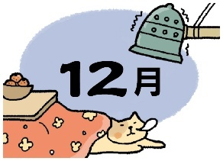
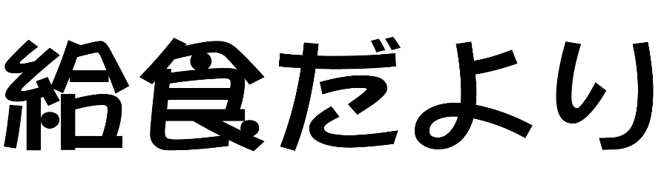
札幌市立栄緑小学校
札幌市立栄東小学校
令和7年11月27日

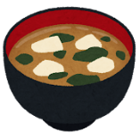
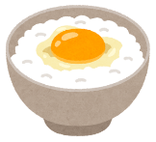
毎日食べよう！ 朝食
〇朝食は食べますか？
札幌市学校給食栄養士会では、毎年、札幌市内のすべての小学5年生を対象に『児童生徒の健康と食生
活に関する調査』を行っています。今年の調査では、朝食を「毎日食べる」児童が81.6％でした。昨年に比べ
ると、0.9ポイント少なくなっており、また調査開始当初（平成26年度）から見ると、7ポイントも減少していま
す。目標は100％ですが実際にはどんどん減少しています。
しかし、成長期の子どもにとって、朝食は1日3回の食事のうちの貴重な1回です。朝食を抜くと、成長に十
分必要な栄養を,給食と夕食だけで充たすことは難しくなります。
忙しい朝ですが、少しだけ早く起きて朝ごはんを食べる習慣を付けることが、子どもたちの1日を支える大き
な力になります。

朝おにぎりやパンなどの主食のみという人も多いですが、主菜（肉、魚、卵等）や、副菜（野菜、果物）も組み合わせて食べましょう。どれか一つが欠けると、エネルギーや気持ちの面で
ムラが出やすくなることもあります。

朝ごはんは、睡眠中に低下した体温を上昇させ、1日の始まりに脳や身体機能をウォーミングアップさせる効果があります。
学校では、午前中に大切な学習が多く行われます。その時間を集中して取り組むために、朝に脳と体を目覚めさせることがとても大切です。

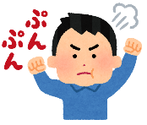

〇朝食はどのようなものを食べることが多いですか？

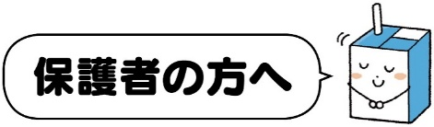
食物アレルギー調査について

12月1日（月）に食物アレルギー調査用紙を配付します。毎年、行っている調査で、食物アレルギーのない方も全員提出をお願いしています。１２月9日（火）までに提出いただくよう、御協力をお願いいたします。

